READ ME：：

1.简答题直接在每到题目下面进行作答；

2.编码题目 ，附上源代码截图，和在控制台运行结果截图；

3.选择题， 答题格式 “ 题号:选项” 例如 1:A 2:B 3:C

4.选做题，可以考虑不作答，如果作答 附上源码和运行结果截图

简答题 每题5分 共计50分

编码题 每题目10分 共计40分

选择题 每题2分 共计10分

选做题 20分

考试时间：2018年5月25日 下午14点到17点整

考试不得查阅资料，交头接耳

答题完成后 答案编写在world文件中，以自己的班级+姓名 命名文件

例如： 张三

“java1805张三”.docx

以附件的形式发送至

[3426088968@qq.com](mailto:3426088968@qq.com)邮箱内。

谢谢合作

陌铭

2019-01-11

# 简单题

1：什么是Java虚拟机？为什么Java被称作是“平台无关的编程语言”？

答：虚拟机是执行字节码文件（.class）的虚拟机进程；Java源程序（.java）被编译器编译成字节码文件（.class）。然后字节码文件，将由Java虚拟机，解释成机器码，（不同平台的机器码不同）。利用机器码操作硬件和操作系统。

因为不同的平台（CUP和操作系统的总称）有不同的JVM，他们能够将相同的字节码文件.class，解释成不同平台所需的机器码。正是因为有JVM的存在，Java被称为平台无关的编程语言

2：Java支持的数据类型有哪些？他们占据的空间是多少?数组是基本类型吗?

答：

①四种整数类型（byte；short；int；long）：byte字节型8位 short短整型16位

int整型32位 long长整型64位；

②两种浮点数类型（float、double）：float单精度型/浮点型32位 double双精度型64位；

③一种字符类型：char字符型16位；

④一种布尔类型（boolean）：true和false。

数组不是基本类型。

3：JDK,JRE,JVM是什么，有什么用，它们之间又有什么关系?

答：JDK（java development toolkit）是java开发工具包,包括JRE（java runtime envirnment）即Java的运行平台。JVM（Java virtual machine）是Java的虚拟机，是JRE的一部分。包含关系。

4：数组是什么?我们根据什么可以获取数组中的元素呢?

答：数组是具有相同数据类型的一组数据的集合。

6：请说说什么时候使用变量，什么时候使用if语句，什么时候使用循环语句?说的有理即

答:

7、配置环境变量的作用， 环境变量的2种配置方式，写明步骤可得分

答: 配置环境变量就是填写命令的路径，计算机在执行命令的时候是在环境变量找对应的命令的位置。

Path环境变量配置方式1：将jdk目录下的bin目录添加到path的最左边并添加分号；测试cmd-Java、javac

Path环境变量配置方式2：①新建系统变量JAVA_HOME,复制Java安装路径（能看到bin文件夹）②修改path：在最前边添加动态获取Java环境变量：%JAVA_HOME%\bin;测试

10．简叙switch语句的贯串

编码题：（注意：格式，命名规范，注释。）

1：请写一个方法sum，实现求两个数之和，要求在main方法中调用。

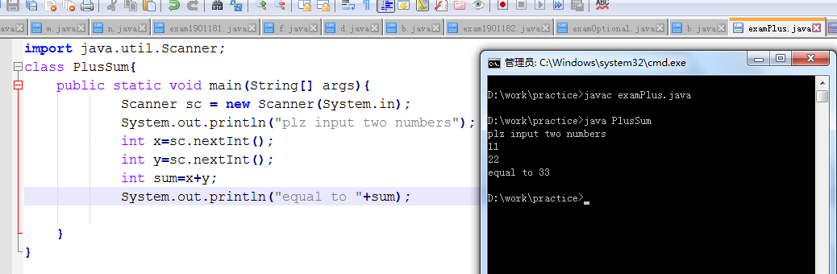

2：在main方法中写代码，实现在控制台输出九九乘法表。

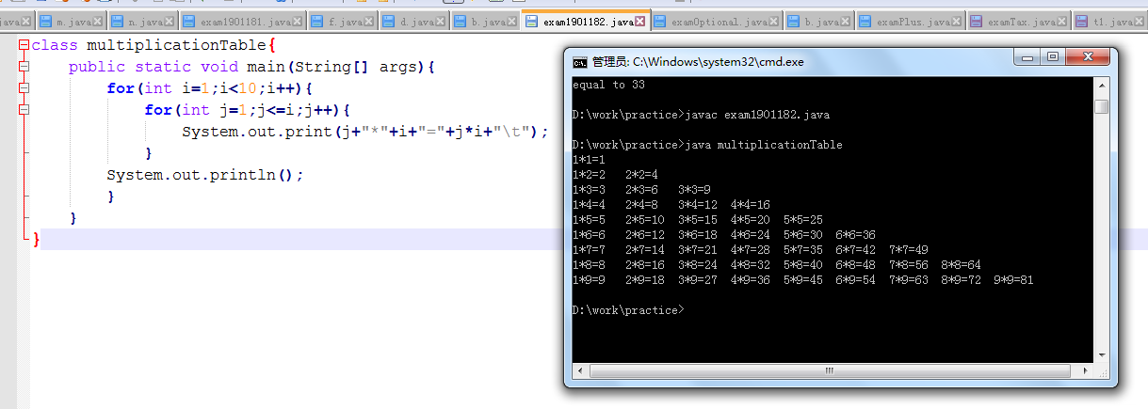

3.编写个人所得税计算程序。个人所得税是国家对本国公民,居住在本国境内的个人的所得和境外个人来源于本国的所得征收的一种所得税。目前，北京地区的个人所得税的计算公式为：应纳税额=（工资薪金所得-扣除数）×适用税率-速算扣除数。其中，扣除数为3500元，适用税率以及速算扣除数如图

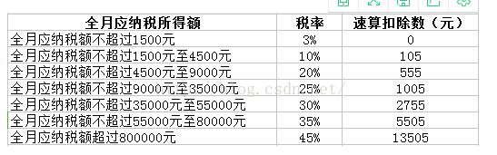

上表中的全月应纳税所得额=工资薪金所得-扣除数。

本案例要求计算个人所得税的缴纳额度：用户从控制台输入税前工资的金额，程序计算所需要交纳的个人所得税的金额，并将计算结果输出到控制台。

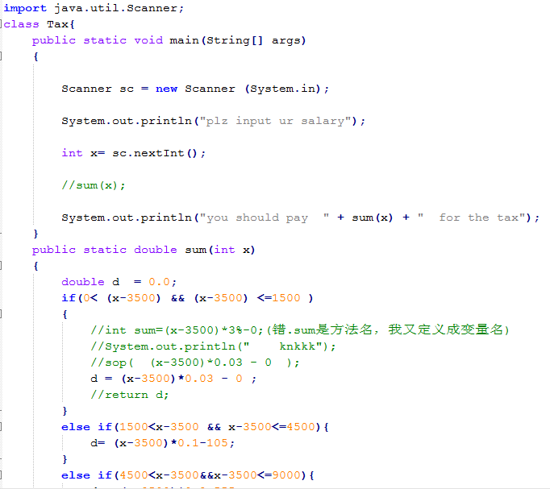

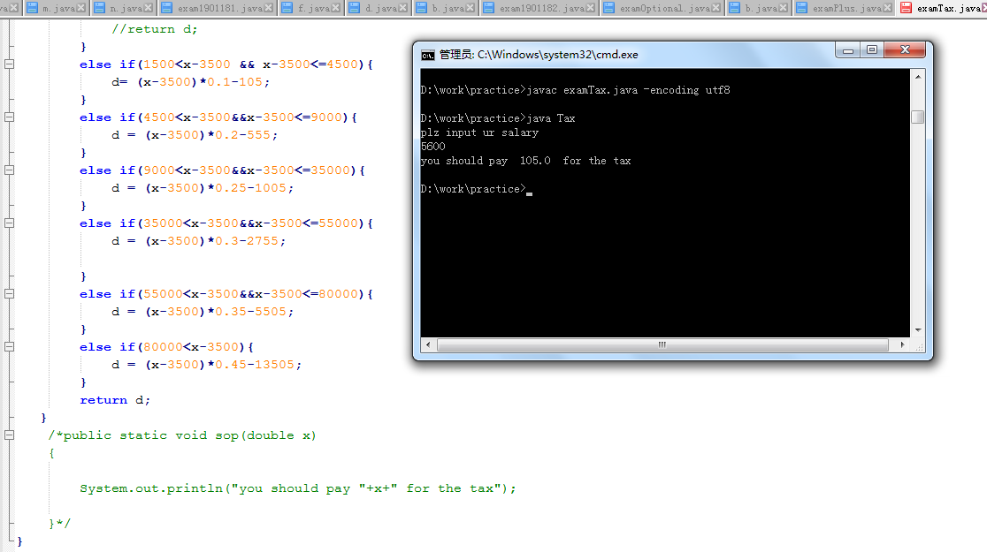

# 选择题

1. 下列哪个声明是错误的？（C）

A.  int i=10;

B.  float f=1.1;

C.  double d=34.4;

D.  byte b=127;

2. 下面哪个不是java中的关键字？（C）

A. public

B.  true

C.  main

D.  class

3. 下面程序哪个语句是正确的(A)

A.  byte a=0,b=3; byte c =a+b;

B.  short s =23; s=s+12;

C.  **short s=23; s+=12**;  **这个还是不太会**

D.  float f = 23+23.23;

--------------------------------------------------------------------------------------

4. 下面程序执行的结果是？( B)

class  Test{

public static  void  main(String[] args)

{

      System.out.println(“”+‘a’+1);

}

}

A. 98

B.a1

C.971

D.197

5. 下面程序执行的结果是？（A）

int i =100;

while(true){

   if (i++ > 100)   //i先计算在自加

   {

      break;

   }

System.out.println(i);

}

A.  100

B.  101

C.  102

D.  报错

选做：

验证“鬼谷猜想”：对任意自然数，若是奇数，就对它乘以3再加1，若是偶数，就对它除以2，这样得到一个新数，再按照上述计算规则进行计算，一直进行下去，最终必然得到1.

